Министерство науки и высшего образования Российской Федерации

федеральное государственное бюджетное образовательное учреждение

высшего образования
«Санкт-Петербургский государственный университет
промышленных технологий и дизайна»

Институт – Информационных технологий и автоматизации
Направление 09.03.03 – Прикладная информатика в дизайне
Кафедра – Цифровых и аддитивных технологий

РАЗРАБОТКА ПРОЕКТА
ВЕБ-САЙТ ДЛЯ КОМПАНИИ «WellNest»

ОТЧЕТ О ПРОВЕРКЕ НА ВАЛИДНОСТЬ СОЗДАННОГО КОДА

Исполнитель – студент учебной группы 4-МВ-4
(группа)
Сорокко Анастасия Максимовна
(фамилия, имя, отчество)

Ссылка на используемый ресурс / URL: https://validator.w3.org/ https://css-validator.org/

Санкт-Петербург
2025
СОДЕРЖАНИЕ

ВАЛИДАЦИЯ HTML ДОКУМЕНТАЦИИ 3
1.1 Валидация index.html 3
1.1.1 Предупреждения: 3
1.2 Валидация about.html 4
1.2.1 Ошибки: 4
1.2.2 Предупреждение: 5
1.3 Валидация services.html 6
1.3.1 Предупреждение: 6
1.4 Валидация advantages.html 7
1.4.1 Предупреждение: 8
1.5 Валидация reviews.html 8
ВАЛИДАЦИЯ CSS ДОКУМЕНТАЦИИ 9
2.1 Валидация index.css 9
2.2 Валидация about.css 9
2.3 Валидация services.css 9
2.4 Валидация advantages.css 10
2.5 Валидация reviews.css 10

ВАЛИДАЦИЯ HTML ДОКУМЕНТАЦИИ

1.1 Валидация index.html

Проверка файла „index.html” представлена на рисунке 1.

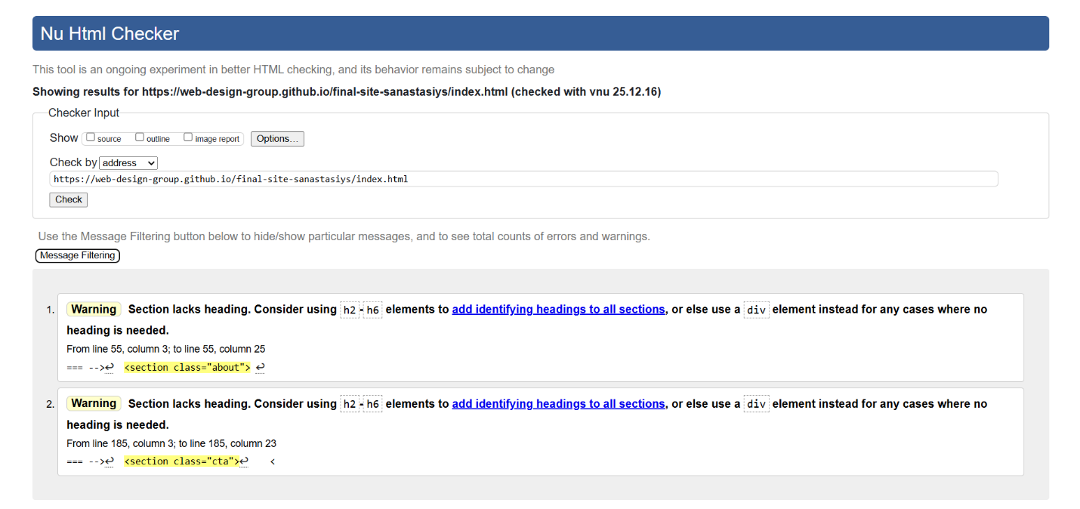
Рисунок 1 – Проверка файла „index.html”

После проверки исправлены следующие ошибки:

1.1.1 Предупреждения:
- От строки 55, столбца 3; до строки 55, столбца 25 – <section> заменен на <div>.
- От строки 185, столбца 3; до строки 185, столбца 23 – <section> заменен на <div>.
Результат проверки после исправления вышеперечисленных ошибок представлен на рисунке 2.

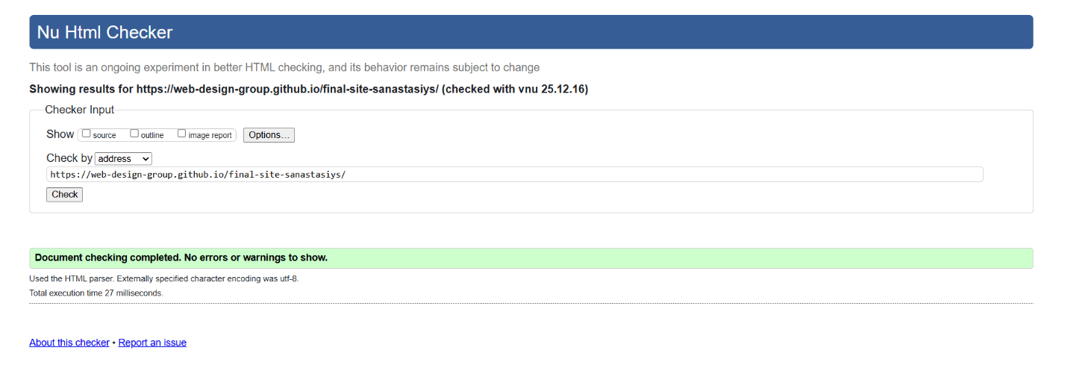
Рисунок 2 – Проверка файла „index.html” после исправления ошибок

1.2 Валидация about.html

Проверка файла „about.html” представлена на рисунке 3.

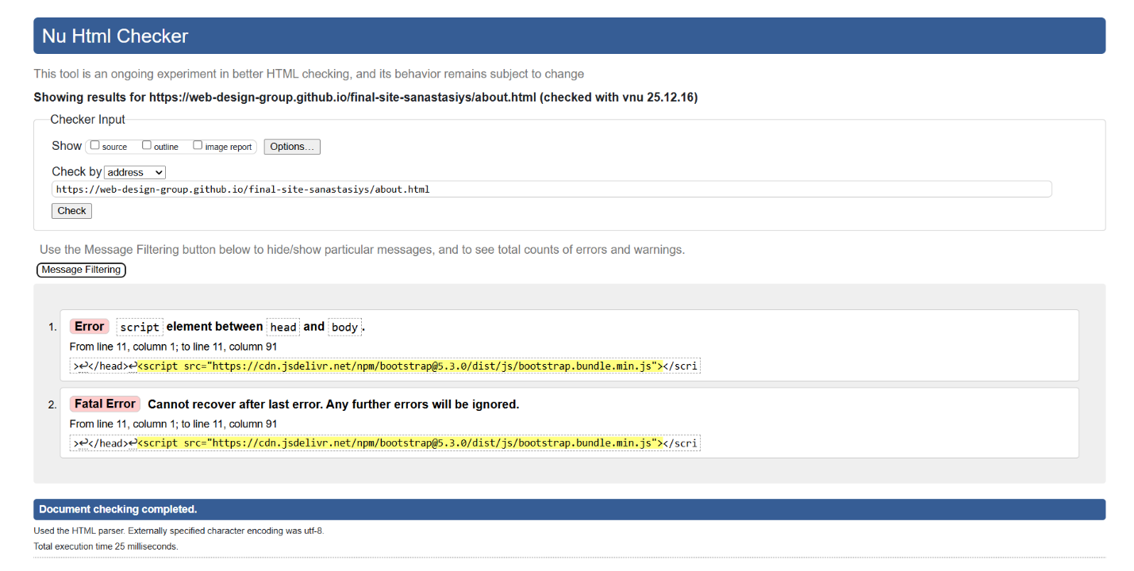
Рисунок 3 – Проверка файла „about.html”

После проверки исправлены следующие ошибки:

1.2.1 Ошибки:
- От строки 11, столбца 1; до строки 11, столбца 91 – Убраны скрипты между </head> и <body>, удален дубликат Bootstrap скрипта, файл script.js перенесен в конец <body>, исправлена опечатка в строке 20: добавлен пробел в <a href="#" class="active">.
В результате проверки, после исправления вышеперечисленных ошибок, появилось предупреждение (рисунок 4).

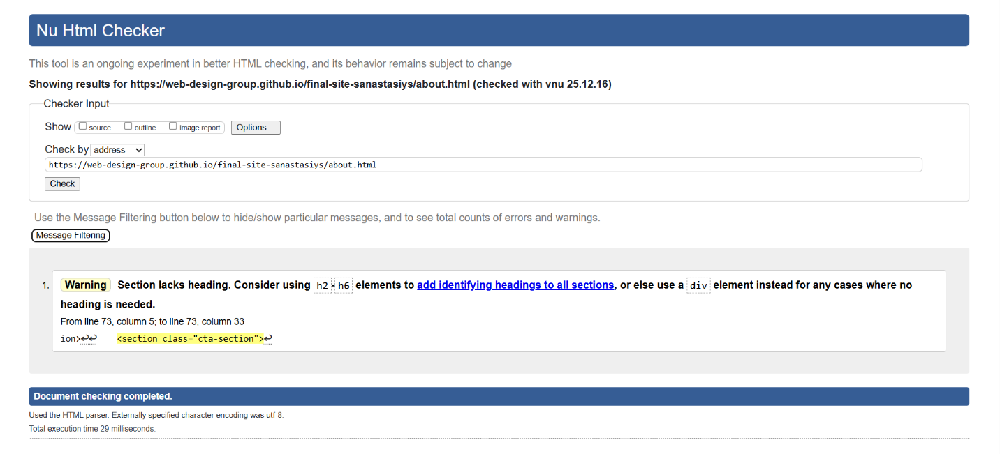
Рисунок 4 – Результат проверки после исправления ошибок в файле „about.html”

1.2.2 Предупреждение:
- От строки 73, столбец 5; до строки 73, столбец 33 – <section> заменен на <div>.

Результат проверки после исправления вышеперечисленных ошибок представлен на рисунке 5.

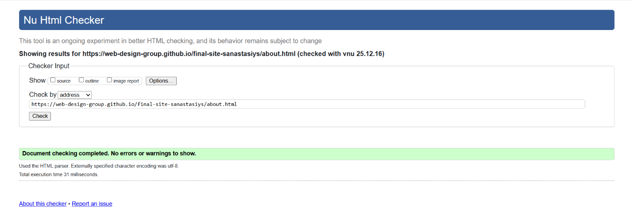
Рисунок 5 – Проверка файла „about.html” после исправления ошибок

1.3 Валидация services.html

Проверка файла „services.html” представлена на рисунке 6.

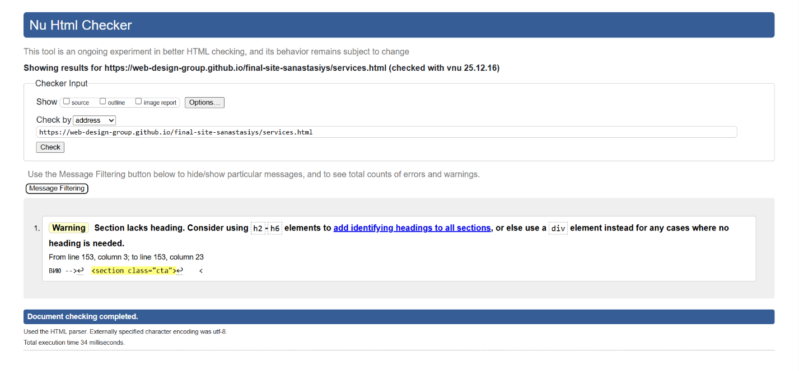
Рисунок 6 – Проверка файла „services.html”

После проверки исправлены следующие ошибки:

1.3.1 Предупреждение:
- От строки 153, столбец 3; до строки 153, столбец 23 – <section> заменен на <div>.

Результат проверки после исправления вышеперечисленных ошибок представлен на рисунке 7.

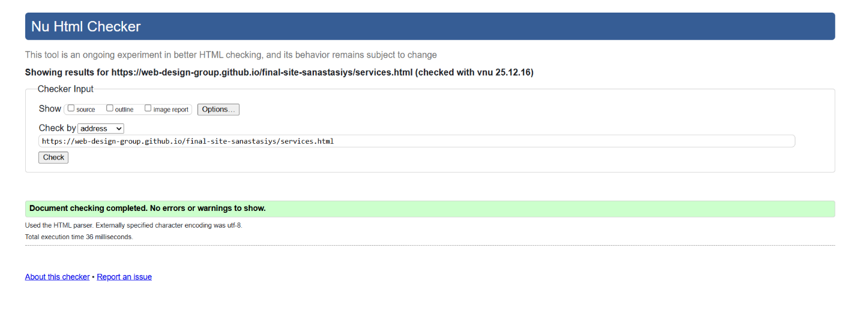
Рисунок 7 – Проверка файла „services.html” после исправления ошибок

1.4 Валидация advantages.html

Проверка файла „services.html” представлена на рисунке 8.

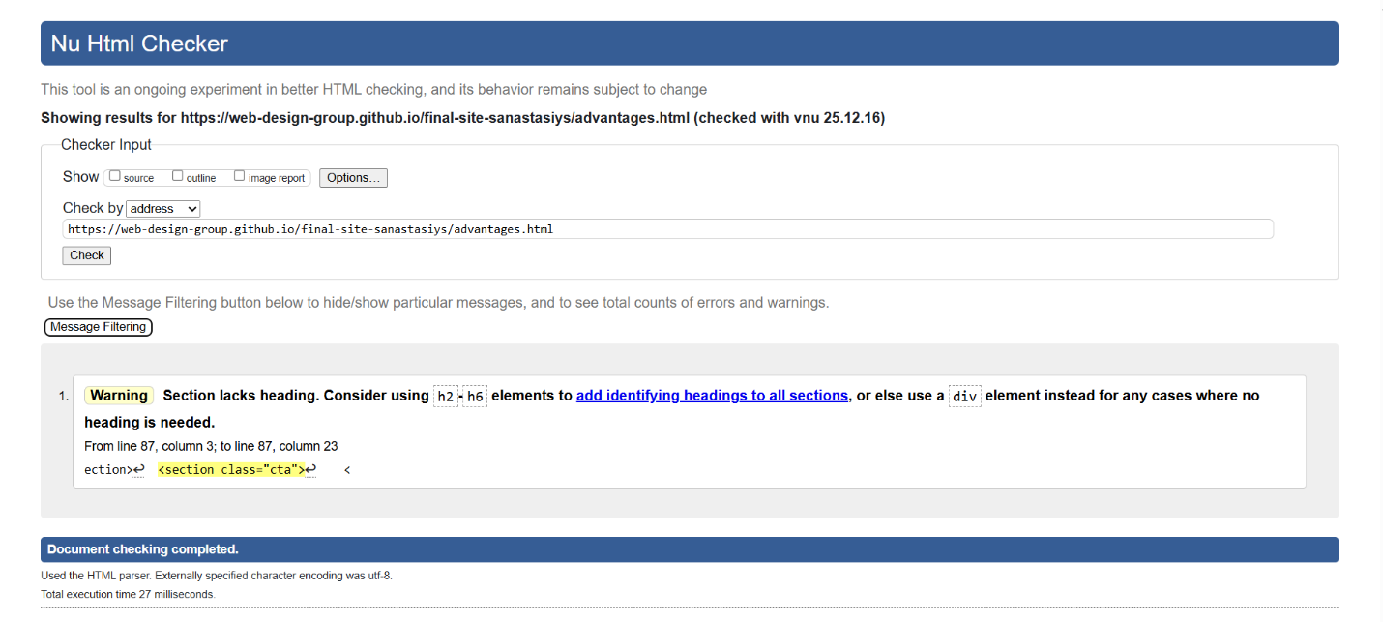
Рисунок 8 – Проверка файла „advantages.html”

После проверки исправлены следующие ошибки:

1.4.1 Предупреждение:
- От строки 87, столбец 3; до строки 87, столбец 23 – <section> заменен на <div>.

Результат проверки после исправления вышеперечисленных ошибок представлен на рисунке 9.

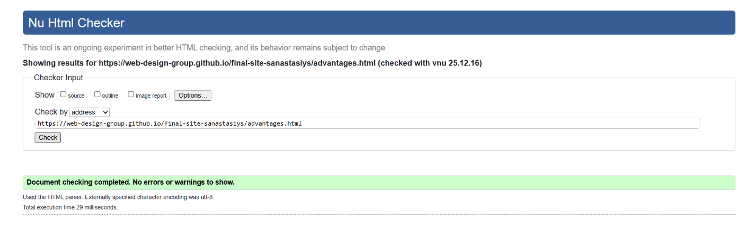
Рисунок 9 – Проверка файла „advantages.html” после исправления ошибок

1.5 Валидация reviews.html

Проверка файла „reviews.html” представлена на рисунке 10. В ходе проверки ошибок не выявлено.

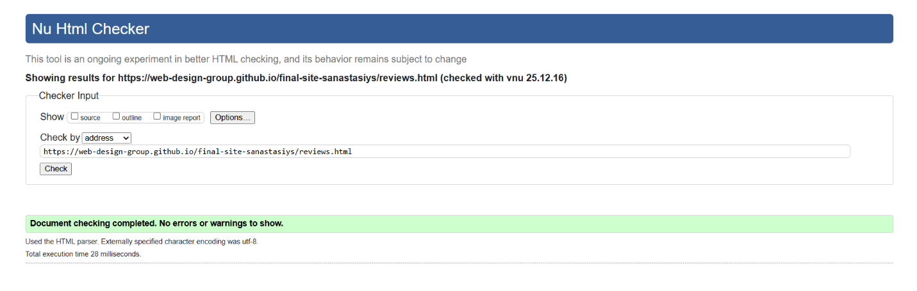
Рисунок 10 – Проверка файла „reviews.html”

ВАЛИДАЦИЯ CSS ДОКУМЕНТАЦИИ

2.1 Валидация index.css

Проверка файла „index.css” представлена на рисунке 11. В ходе проверки ошибок не выявлено.

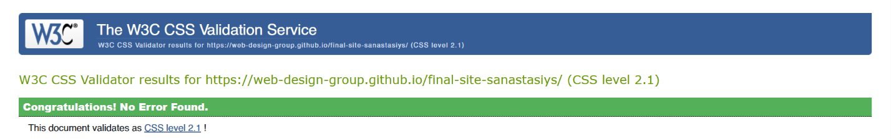
Рисунок 11 – Проверка файла „index.css”

2.2 Валидация about.css

Проверка файла „about.css” представлена на рисунке 12. В ходе проверки ошибок не выявлено.

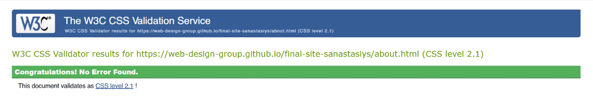
Рисунок 12 – Проверка файла „about.css”

2.3 Валидация services.css

Проверка файла „services.css” представлена на рисунке 13. В ходе проверки ошибок не выявлено.

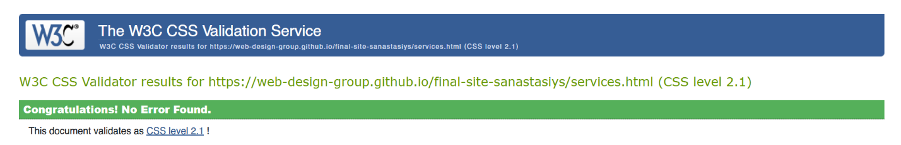
Рисунок 13 – Проверка файла „services.css”

2.4 Валидация advantages.css

Проверка файла „advantages.css” представлена на рисунке 14. В ходе проверки ошибок не выявлено.

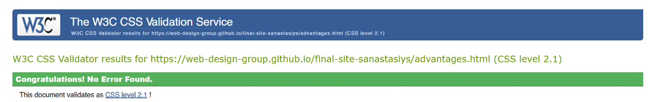
Рисунок 14 – Проверка файла „advantages.css”

2.5 Валидация reviews.css

Проверка файла „reviews.css” представлена на рисунке 15. В ходе проверки ошибок не выявлено.

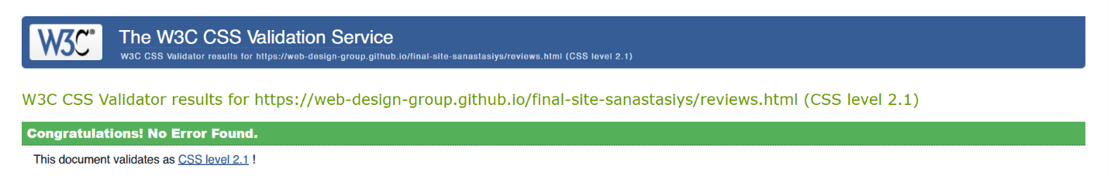
Рисунок 15 – Проверка файла „reviews.css”

